 | 惠州学院  HUIZHOU UNIVERSITY

毕 业 论 文（设 计）

中文题目：Web 项目的 JaView Assetsscript CSS 资源管理器的设计
英文题目：The Design and Implementation of JaView Assetsscripts
And Css Assets Manager in Web Development

姓 名 胡小帆
学 号 091402107
专业班级 09 网络工程
指导教师 麦山
提交日期 2013年4月27日

摘要

Web 开发是目前十分热门的技术开发领域。在 Web 开发过程中需要涉及许多知识以及解决许多技术难题，比如如何更好的维护如图片，js 以及 css 文件等 assets 资源从而提高开发效率和提供更可靠的 Web 服务。
本文主要设计和实现一个新的轻量级的 Rails 第三方插件用于替代 Assets Pipeline 的 assets 管理功能——View Assets。它主要包括三个模块：
Finder 模块，它是 VIEW ASSETS 的核心组件，它实现了大部分 VIEW ASSETS 的核心逻辑，同时也是 Packager 和 Manager 的实现基础。
Packager 模块， 它的负责的功能是连接，压缩以及获取指纹识别等功能。为 production 模式下的 Rails 提供优化后的 assets 打下基础。
Manager 模块，它是一个试验性的模块，是 View Assets 尝试将 bundle 管理整合进来的一个产儿。
本文详细介绍了系统分层以及模块的设计思路、基本原理和场景应用。最后还使用一个简单的例子演示如何使用 View Assets 开发。View Assets 的设计和实现基本上达到了预期的目的。

关键字：Web 资源管理，JaView Assetsscripts，Stylesheets，Ruby on Rails, Assets Pipeline

Abstract

Web Development is now a very prosperous and fast-growing technology. There are so many knowledge covered and problems waiting to be solved in Web development, for instance, how to better maintain and make use of assets like picture, jaView Assetsscripts, and stylesheets in order to improve developing efficiency and offer solid and useful Web applications.
This paper is about designing and implementing a new lightweight ruby gem, View Assets, for Ruby on Rails to substitute Assets Pipeline. It includes three module:
Finder, a core component of View Assets, implements most of the core logics of View Assets and is also the building block of Packager and Manager.
Packager, which is responsible for concatenating, compressing, and fingerprinting assets, prepares for the deployment of a Ruby on Rails app.
Manager, an experimental module, is an combination of bundle management and in-page requirement assertion.
This paper comprehensively introduce the layers of the whole system and the design of each module, basic principles and a application that is illustrated at the last section of it. The design and implementation of View Assets has reached its expectations.

Keywords: Web assets management, Javscripts, Stylesheets, Ruby on Rails, Assets Pipeline

目录
摘要 2
关键字 2
Abstract 3
Keywords 3
目录 4
1. 前言 5
2. View Assets 的设计与实现 7
2.1 Finder 模块 10
2.1.1 资源可寻址（Content Addressable） 10
2.1.2 Manifest 11
2.1.3 Directive 12
2.1.4 Finder 的处理过程 14
2.2 Packager 模块 17
2.2.1 Action Map 17
2.2.2 Packager(Concatenate, Compress and Fingerprint) 17
2.2.3 Assets 目录 18
2.2.4 Packaging 18
2.2.5 Compressing 21
2.2.6 Fingerprinting 24
2.2.7 Usage of Packager 29
2.3 ActionView 接口 32
2.4 Manager 模块 35
2.5 测试 39
2.5.1 Rspec 介绍 39
2.5.2 View Assets 的测试策略 39
4. 展望 40
4.1 更便捷的 Assets 管理方式 40
4.2 语言上的整合 40
5. 结论 41
致谢 42
附录 44
外文翻译 44

前言
在 web 开发中，随着系统规模的不断扩大，对于 Js 以及 CSS 等文件管理开始变得越来越困难，文件依赖管理以及存放约定都变得十分重要。在 ruby on rails 这个流行的 web 框架的 3.2.x 版中新提出了 asset pipeline 概念，它应用了一个合并、简化或压缩 js 以及 css 文件的新框架，同时支持类似 CoffeeScript, Sass 以及 ERB 等 js 以及 css 的源对源编译器。这个框架为用户提供了一个默认的文件管理和约定，十分方便和强大。而在富客户端应用中，每个页面都有各自大量的 js 以及 css 文件，但这些资源在许多时候对其他页面的价值并不是很大， 但这个框架在默认情况下仍会将所有 js 以及 css 文件都进行合并以及裁剪，虽然可以通过某些配置避开这个问题，但是配置问题却有带来了管理不便的问题，因为这些依赖与压缩设置即不声明与 js 文件中也不声明于 html 文件中。
针对这种应用场景，本课题希望设计提供一个更自然的框架约定，同样通过约定，但是将约定范围进行控制，允许用户拥有页面级的文件依赖与管理，同时将文件依赖声明转移到 js 文件中，是依赖管理更加方便。这样即不同传统的 js 以及 css 管理（将依赖声明在 html 文件中）也不同于新版 rails 中没有完整支持页面级 js 以及 css 文件。同时，Page Assets 会提供另外一种文件压缩管理方式，使自定义管理更加方便；也将支持大部分新版 rails 支持的功能。
研究的基本内容：
本课题设计并实现一套完整的、可用性强、相对全面的 JaView Assetsscript, CSS 资源管理的开发框架。通过约定以及指定的方式支持用户在 Js 以及 CSS 文件中就可以声明依赖，使得开发变得更加便捷。同时将当前 web 开发实践过程中的公认的最佳实践整合进来，减少重复代码编写的麻烦。这些最佳实践包括：Cache Busting，文件压缩、模板语言支持等。同时提供与一些 Web 框架整合的接口，在应用设计上更加注重可用性和通用性。 课题主要有三个核心的开发点：
文件依赖：
多种声明（如require, include, require_directory, require_tree, require_self 等，每个声明符都有自己的作用。）
复杂声明的支持
支持如嵌套的文件声明等，和上面提到的多种声明方式相关联。
Bundle 管理
通过已有声明生成 Bundle 文件，可以将所有的文件依赖岛在一份 yml 或其他格式的文件中。通过 Bundle 文件以及 Gears 支持的一系列的 CLI 提供一个更方便、宏观的管理的方式，用户可以通过修改 Bundle 文件并可以将改动更新到依赖声明的文件中。
Cache Busting
Cache Busting 的应用是基于浏览器会自动缓存一些 Js、CSS 以其图片文件的行为而提出的。为了在站点更新后，修改了文件内容后，及时使浏览器不要在使用缓存的老文件，Cache Busting 支持通过文件名后缀自动更新或者 URL 参数修改等方式使浏览器能检测到文件变化，并停止使用缓存的文件，使用户能及时体验到站点的更新。
Cache Busting 会使用 Message Digest(Hash Function) 的方法根据内容产生一段该文件的 Hash，并将起插入文件名或者请求的 URL 中，并结合通过上面的提到的方法起到避免缓存的功能。

View Assets 的设计与实现
Web 开发中的Assets 的指的就是每个 web 应用中的 js，css 以及图片等文件。
在通常的开发过程中，我们总是将每个 web 页面需要使用到的 js 以及 css 文件直接添加在 html 文件中。而在 Rails 的框架中是通过的它的 template helper 方法实现的。这样一旦 assets 的数量变得原来元多，开发人员就需要反复在 html 和 assets 文件中切换，十分麻烦。
而在其 assets pipeline 中，他使用了文件内依赖声明的方法，这是一个巨大的改进，因为开发人员不用再将 js 和 css 的依赖声明在 html 文件中。这个特性也是 View Assets 最需要保留的。但是有一点不是特别好就是 assets pipeline 定义了许多的 Directive 用于声明依赖，虽然每个功能都十分清晰，但是 View Assets 希望在通过一定的约定来简化这些指令。
http 请求的数量和 assets 的大小对于一个页面的渲染速度是至关重要的，而这又决定了用户体验，如果一个页面需要花十几秒时间才能渲染完毕的话用户可能就会失去使用这个应用的兴趣。
所以，在部署 web 应用前，对 assets 的请求数量的控制和压缩 assets 已经广泛被 web 开发人员重视。
同时使用指纹识别字符串标示 assets 使浏览器缓存的影响降到最低。
在这一方面，现在许多开发工具都可以在一定程度上实现，事实上，一个合格的 Web 应用需要在部署前将这些因素考虑进来的。所以 View Assets 会和 Rails 项目具有开发以及部署的多模式的特点结合，在开发模式下不会特别处理 assets，但是在部署前会对 assets 做处理，从而实现压缩等功能。
但是这些功能 assets pipeline 也支持。唯一不同的是 assets pipeline 的管理程度非常深，它甚至要求监听 web 应用的请求来实现这些功能，另外，它也对图片这类 assets 进行了管理，也因为如此，assets pipeline 对 assets 的路径引用需要完全控制，只要引用到 assets 路径的文件中都需要使用使用其的帮助方法实现。
这个问题也是 View Assets 希望解决的，就是用于最简洁的方法实现最核心的功能，这决定了 View Assets 将会是一个轻量级的实现。
综上所述，View Assets 的设计目的就是在 Rails 项目中可以用最小的代价，提供最简洁的接口解决开发过程中的关于 assets 的问题。
下面的表格是用于比较从简洁和轻量级的角度出发设计的 View Assets 与 Assets Pipeline 的区别：
特性 | View Assets | Assets Pipeline
预编译 | N | Y
Url 模板方法 | N | Y
资源可寻址 | Y | N
压缩 | Y | Y
自定义压缩引擎 | Y | Y
资源自动加载 | Y | N
指纹识别 | Y | Y
图片管理 | N | Y

从表格中看出，核心的功能 View Assets 都能满足。但是有个比较大变动就是 View Assets 选择放弃管理图片资源，但是却带来另外一个优势，开发人员不需要再被 assets pipeline 的模板方法限制了。
View Assets 不像 Assets Pipeline 一样需要监听 rails 应用的请求来实现 assets 管理，它和其它Rails的在 View 层的模板方法类似，会将依赖插入 html 文件，但是不同的是，它不再需要开发人员在 view 文件中指定 assets 的文件名。具体的接口描述在 ActionView 接口那一节中有具体描述。
依赖自动加载是 View Assets 的最大特点。
自动加载，其实指的是根据约定，View Assets 会将特定的文件夹以及文件自动视为依赖添加到 html 文件中。这个约定的设计和 Rails 的 MVC 机制有一定关系（具体描述见Finder模块的资源可寻址）。
View Assets 在实现上划分几个模块：Finder 模块，负责 assets 依赖的分析以及解析；Packager 模块负责将 assets 进行压缩处理；Action View 接口 等。

Finder 模块
Finder 是 VIEW ASSETS 的核心组件，它实现了大部分 VIEW ASSETS 的核心逻辑，同时也是 Packager 和 Manager 的实现基础。

资源可寻址（Content Addressable）
Finder 定义了哪些文件需要被解析。解析 Assets 文件的做法使得文件内依赖声明成为可能。根据之前的描述，View Assets 的一个最大特点就是资源可寻址。当你打开一个页面时，如果你需要阅读这个页面相关的 assets 代码，在 View Assets 的约定中，你已经知道这些 assets 位于哪个文件夹了。
每一个 Rails 项目都存在一个 public 文件夹，在该文件夹中的文件中可以被任何 Web用户访问。在 Assets Pipeline 之前的 Rails 一般情况下都是将 assets 文件至于该文件夹内。View Assets 沿用了这一特点。但是又有所拓展。
View Assets 定义了几个特殊的文件夹——app，lib 以及 vendor。
Vendor 文件夹的作用是用于存放来自第三方开发的 assets，如插件等。
Lib 文件夹存放的是项目中公用的 assets。
App 文件夹中存放的是项目中的业务相关的 assets。
这三个文件夹内都包含两个子文件夹——javascripts以及stylesheets。在这两个子文件夹下才开始存放 assets。
设计三种类型的 assets 文件夹的主要原因是借鉴了 Assets Pipeline，它就设计了这三种文件夹来是开发人员意识到 DRY 的价值和重要。
根据描述，每个使用 View Assets 的文件夹都有类似的文件结构：
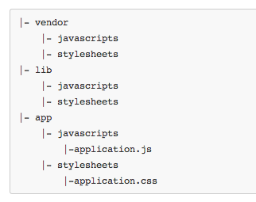
根据 Rails 的 ActionView 处理机制，每个页面都有其对应的 controller 和 action。假如你访问 /controller1/action1 页面，根据View Assets 约定，它会自动将 app/javascripts/controller1/action1.js 以及 app/stylesheets/controller1/action1.css 这两个资源。同时 View Assets 还会将其文件中声明的依赖解析并加载到该页面中（完整 manfiest 约定在下一节有详细描述）。这就是 View Assets 所谓的资源可寻址。
因为当你在浏览某个页面时，你已经可以根据约定知道你所访问的 assets 存放于那个文件夹了，即使你不是这个页面的开发者。这为开发人员浏览其他人的实现提供了相当大的便利。

Manifest
Manifest file 指的是用于声明文件依赖的文件，只有在这个文件中声明依赖才是有效的，因为 View Assets 只会解析 manifest file，并为你关联好依赖。
三个不同的目录有各自特点的 manifest file。
In Vendor & Lib
对于 vendor 和 lib 资源，manifest file 可以是如下形式：
如果该资源只有一个文件，且直接放置于资源根目录下（即 vendor/jaView Assetsscritps 或者 lib/jaView Assetsscritps），则这个文件本身就是 manifest file，我们可以在文件的头部直接添加其文件依赖。
如果该资源有多个文件，且存放于同一个文件夹中，则该文件夹中的 index.js 文件被定义为 manifest file。同一个文件夹内的依赖不需要声明，因为 VIEW ASSETS 会自动将文件中所有的 assets 文件加载进来。
In App
对于 app 目录，它有两种 manifest file，一种是 controller 级别的，另一种是 action 级别的。
对于 controller 级别的 manifest file，VIEW ASSETS 类似 rails 的 views，如果这个 controller 本身存在自己的依赖，即（存在这个文件 /app/jaView Assetsscripts/:controller/:controller.js），则不会使用 /app/jaView Assetsscripts/application.js。
对于 action，则和 vendor、lib 相似，如果只有一个文件，则 manifest file 为 /app/jaView Assetsscripts/:controller/:action.js，如果该 action 有多个文件，则需要将其组织在以 action 为名的文件夹中，同时在这些中以 index 为名的文件为 manifest file。
NOTE VIEW ASSETS 会自动将 /app/jaView Assetsscripts/:controller/:action 中所有的 assets 文件加载进来。
Manifest 的使用
在开发过程中并不一定要使用 manifest file，要注意的是如果有特别依赖要声明的时候，要声明于该文件中，这样 VIEW ASSETS 才能正确的为你关联好依赖。

Directive
文件内依赖声明使开发人员不用经常跑到 html 文件中更新文件依赖，这给前端开发带来了极大地便利。
为了实现依赖分析，View Asstes 的实现方式是在 assets 文件中寻找有特定规则的注释，通过解析注释内容获取依赖信息，再将依赖信息转换为 html 节点。
这些具有特定规则的注释就是 Directive。
js 中支持三种声明方式，css 中支持两种。
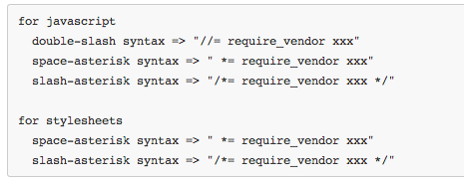
不同于 Assets Pipeline，View Assets 的 Directive 种类也是轻量级的。目的是尽量降低新手的理解难度，同时通过默认的文件夹机制加载（Index File）和约定的 manifest 限制，使用 View Assets 并不需要太多的学习时间。
三种 directive 的设计原则是根据其存放文件夹而定义的，View Assets 有下面三种 layout：
上面列出的三种声明方式，而声明指令也有三个，分别是：
require_vendor 会在 vendor 文件夹中寻找目的资源
require_lib 会在 lib 文件夹中寻找目的资源
require 会在 app 文件夹中寻找目的资源
因为这些代码对于 js 和 css 而言是无法解析的，所以这些 directive 需要写在注释中，js 支持三种注释格式，css 则支持两种。
对于 require 指令，View Assets 主要提供的是对同一个 controller 下和不同 controller 下的资源进行加载，这些文件都不会被视为 manifest file，所以不会对其进行解析。
加载同一个 controller 的资源时，参数不要包含 controller 名字以及不能以 / 开头，任何以 / 开头的参数在 require 中会视为加载其他 controller 文件。
require path/to/file
加载不同 controller 的资源时
require /other_controller/path/to/file
Arguments/Path
在 Directive 后跟着的依赖的参数。如：
/**
* require_vendor vendor1, vendor2 => <script src="/vendor/javascripts/vendor1.js" type="text/javascript"></script>
* <script src="/vendor/javascripts/vendor2.js" type="text/javascript"></script>
*
* require_lib lib1 => <script src="/lib/javascripts/lib1.js" type="text/javascript"></script>
* require_lib lib2 => <script src="/lib/javascripts/lib2.js" type="text/javascript"></script>
* require /other_controller/path/to/file => <script src="/app/javascripts/other_controller/path/to/tile.js" type="text/javascript"></script>
*/

Finder 的处理过程
Finder 对 js 和 css 的处理的机制是几乎相同的。这也是为什么三个不同意义的文件夹下都有相同的子文件夹，在子文件夹下才是 assets。因为对于 Finder，也是对于 View Assets 而言，这两种 assets 是一样的。
所以下面讲到的 Finder 的处理逻辑对 js 和 css 是同样适用的。
对于 Finder 而言，解析依赖的第一步是要先找到 manifest 文件。
Manifest 的查找和解析便是支持自动加载文件夹以及处理依赖的关键。不同与 Assets Pipeline，只有根据 View Assets 约定的文件才能成为 manifest，这些 manifest 并不一定要存在或者一定要包含某些依赖。
manifest 的处理程序逻辑如下：
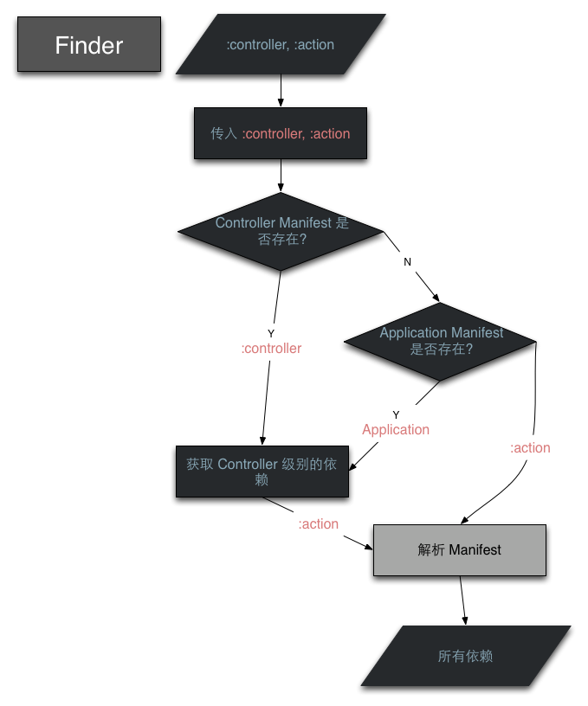
  - 首先向 Finder 传递 controller 和 action 信息；
  - Finder 会先判断是否存在 controller 级别的 manifest 文件，如果有则解析依赖，然后4；没有则 3;
  - 判断是否存在 application 的 manifest 文件，如果有则解析依赖；
  - 判断 action 级别的 manifest 是否存在，没有则依赖分析结束；如果存在，则需要判断它是那种形式，是一个文件还是 index 形式，获取到 manifest 后解析，返回依赖。
  - 如果 action 依赖是 index 是多文件形式，将文件夹内的其他文件也包含进依赖中。
搜索 manifest：
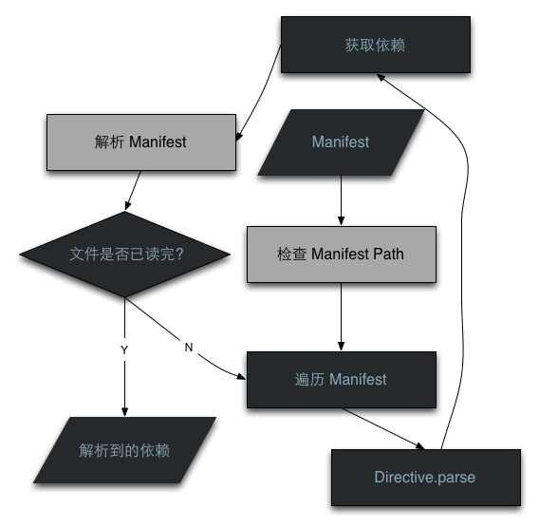
manifest 的解析过程如下：
  - 传入 manifest 文件名；
  - 检查 manifest 的合法性；
  - 如果 manifest 存在则逐行遍历该文件，读取第一行，到4；
  - 使用 Directive 判断该行是否为依赖行，是则5，否则6；
  - 解析该行信息，获取参数即新的 manifest，到1；
  - 文件是否读取完毕，是的到7，否则读取下一行，到 4；
  - 返回所有的依赖；

Packager 模块
在 Rails 项目中，每个页面都是对应着一个 controler 和 action，而在其 mvc 的 view 层，每个具体的 action 对应着一个具体的 view。假若你有一个 action 为 index，其 controller 为 bar，那么在 view 层就会有一个 index.html.erb 文件。View Assets 正是从这里开始定义了关于 assets 的约定。每个 view 会对应着自己的 assets，如果你有一个 index 的 view，那么你就会有一个 index 的 assets 文件或文件夹。
Package 模块的负责的功能是连接，压缩以及获取指纹识别等功能。为 production 模式下的 Rails 提供优化后的 assets 打下基础。
Packager 的重要性体现在部署应用上。当一个 web 应用开发到部署阶段时，运行 View Assets 的 rake 任务 compress，View Assets 会自动根据约定 assets 压缩处理。Packager 的处理核心主要是从 app 文件夹中的 assets 出发。因为在 View Assets 中，只有通过每个具体 rails 的 controller 和 action 才能正确地访问到 assets 资源。这里和 Finder 的逻辑是类似的。
Packager 由两部分组成：ActionMap 和 Packager。

Action Map
在 Rails 中使用 View Assets，从 Railtie 接口中可以知道，是以 controller 和 action 名为指引，所以，packager 的处理逻辑也与此类似。但是有一点不同的是，在每个页面请求中我们可以清楚的知道其 controller 和 action 的名字，要做的只是根据约定找到指定的 assets 并解析出其在 manifest 中声明的依赖。而对于 Packager，它需要自己通过解析 app 目录中的文件以及目录才能获取到各个 controller 和 action。
Action Map 就是用来实现这个过程的。
在 app/jaView Assetsscripts 和 app/stylesheets 目录中，文件夹会被视为 controller，每个 controller 目录中，目录第一层文件以及子目录被视为 action。
这样约定是因为这也原本是 View Assets 的约定，app 目录中以 controller 和 action 命名 assets。
所以，使用 View Assets 如果不严格按照约定，将一些应该置于 lib 或者 vendor 文件夹中的资源置于 app 文件夹中，即使开发过程中能够正常运行，一旦 rails 项目进入 production 状态，则 packager 便不会正确处理好资源压缩，可能就会导致 assets 加载的错误。

Packager(Concatenate, Compress and Fingerprint)
Packager 子模块是 Packager 模块的核心。以 Action Map 提供的一个包含 controller 和 action 的 hash 值为遍历目标，View Assets 会根据约定加载每个在 hash 中涉及到的 manifest，解析依赖，连接资源，压缩，和添加指纹识别。同时将处理结果保存于 public/assets 文件夹中。
Packager 同时还考虑到某些页面存在着没有自己的 assets 的特殊的页面（asset-less），所以 packager 还需要将 application 以及各个 controller 单独处理。

Assets 目录
根据 View Assets 的约定，在 rails 项目的 public 目录中，有 app，lib 和 vendor 这三个文件夹分别存放对应的 assets。其实在 public 还有一个文件夹被 View Assets 定义了特俗含义 —— assets。这个文件夹存在的 assets 是 View Assets 的 packager 模块处理过的。这也是为什么 View Assets 要求图片路径要使用最绝对路径，因为在 production 模式中的 View Assets 不会在提供 app 等目录中没有处理过的 assets 给用户，而是处理过的存放于 assets 目录的 assets。如果这是在 css 和 js 文件中引用图片时用相对路径就会导致图片无法在 production 模式下被正确获取。这就要求用户要使用绝对路径来保证 production 模式的正常。
这也是 View Assets 的最大不足，但是也是它的有点。虽然相对了约束了路径的使用，但是却避开繁琐的资源处理，不用想Assets Pipeline一样去过滤大量的 assets 请求。鱼与熊掌，不可得兼。View Assets 在轻量级设计的指导原则下选择了前者。

Packaging
Packager 的压缩过程大致如下：
首先是以 action map 的 hash 值开始遍历 manifest。同时 packager 回首先将 application 和 各个 controller 的 manifest 处理，为 asset-less 的页面处理。在遍历每个 action 时，做法和 action view 的拓展类似，获取所有的 assets，如果有 lib 和 vendor 的 assets，也会去解析其依赖。其流程图如下所示：
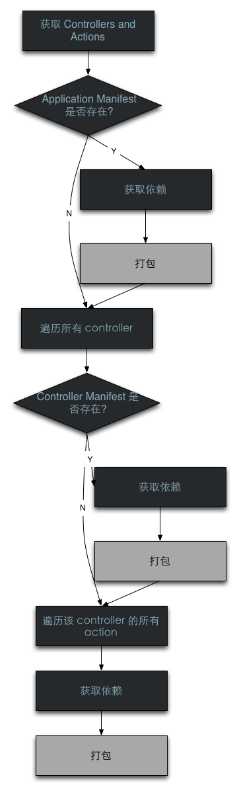
在获取完对应 action 的所有依赖后，等到的是一个数组存贮着所有这个 view 所需要的 assets，这是 packager 回去读取每个 assets 的内容，同时将其连接在一起，形成一个大字符串，接着将其进行压缩（默认的压缩器是 yuk-compressor），接着将压缩后的字符串用于 message-digest 的 content。获得一串十六进制的三十二位长的字符串，接着，以 {:controller}_{:action}-{:hex_digest}.{:ext} 的格式构造成改 action 的名字，存于 publuc/assets 文件夹中。改文件夹又分别为 jaView Assetsscripts 和 stylesheets 各自保存。
:controller 指的是其 controller 的名字, :action 则是 action 名, :hex_digest 指的是使用 MD5 算法获取到的 hash 值, :ext 指的是文件后缀名（jaView Assetsscripts 对应的是 js，stylesheets 对应的是 css）。
对于 controller 和 application 这些控制器级别的 assets，其命名规则是 {:controller}_{:action}-{:hex digest}.{:ext}。
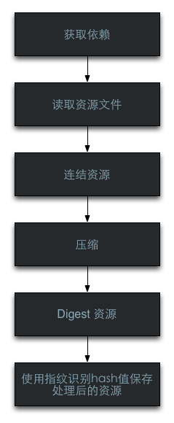

Compressing
压缩器在 View Assets 并没有单独去实现，借用的是其他的成品，对于 jaView Assetsscripts 的压缩，默认的是 yui-compressor，对于 js 还支持另外两种压缩器：google-closure 和 uglifier。这些压缩器都是使用第三方提供的 ruby gem 实现压缩功能。
这里具体介绍一下 yui-compressor。
YUI-Compressor
压缩 JaView AssetsScript，CSS 文件是比较有意义的，浏览器解析这些文件时不需要多余的空格，压缩后可以加快文件下载速度，再加上混淆处理后降低源码可读性，保护源码版权。
目前不少 JaView AssetsScript 压缩工具 ，有些直接基于 HTML 的，但大部份的压缩工具都不够理想，一来要求源码JS语法要符合一定的格式，如每句后须有分号，每个块需用 {} 补全，二来压缩后常常出现奇怪的错误，例如不能很好的处理复杂的正规表达式引发的错误，主要原因就是正则表达式匹配的局限性。
YUI Compressor 是一个优秀的 JaView AssetsScript，CSS 压缩工具，它不限制你书写 JS 的格式， 也避免了由于正则表达式匹配时的局限性，因为它是用 Mozilla 的 JaView AssetsScript 解析器去解析 JaView AssetsScript 代码的，Firefox 的 JaView AssetsScript 引擎也是用这个去解析 JS 源码词法语法，用上了这个，功能就强大了很多，例如：
- 测出代码的语法错误，这是其它压缩工具难以做到的；
- 测出代码的潜在错误，例如警告未使用的局部变量。
- 但 YUI Compressor 工具包提供的功能也有限的:
- 控制台操作，即常说的DOS下操作，这对于被windows宠惯的用户来说比较麻烦;
- 一次只能压缩一个文件;
- 无中文版;
- 调试信息在控制台输出，查找不方便;

YUI Compressor 压缩 JaView AssetsScript 的内容包括：
- 移除注释
- 移除额外的空格
- 细微优化
- 标识符替换（Identifier Replacement）

YUI Compressor 包括哪些细微优化呢？
object["property"]，如果属性名是合法的 JaView AssetsScript 标识符（注：合法的 JaView AssetsScript 标识符——由一个字母开头，其后选择性地加上一个或者多个字母、数字或下划线）且不是保留字，将优化为： object.property；
{"property":123}，如果属性名是合法的 JaView AssetsScript 标识符且不是保留字，将优化为 {property:123} （注：在对象字面量中，如果属性名是一个合法的 JaView AssetsScript 标识符且不是保留字，并不强制要求用引号引住属性名）；
'abcd/'efgh'，将优化为 "abcd'efgh"。 "abcd" + "efgh"，如果是字符串相连接，将优化成 "abcdefgh"（注：所有在使用 YUI Compressor 的前提下，对于脚本中的字符串连接，使用连接符 “+” 的效率和可维护性最高）。
对于 JaView AssetsScript 最有效的压缩优化，当属标识符替换。比如：
(function(){function add(num1, num2) {return num1 + num2;}})();
进行属标识符替换后：
(function(){function A(C, B) {return C+ B;}})();
再移除额外的空格，最终成了：
(function(){function A(C,B){return C+B;}})();
YUI Compressor 标识符替换仅替换函数名和变量名，那哪些不能被替代呢？
原始值：字符串、布尔值、数字、null 和 undefined。一般来说字符串占的空间最多，而非数字字面量其次（true、false，null，underfinded）。
全局变量：window、document、XMLHttpRequest等等。使用最多的就是 document、window。
属性名，比如：foo.bar。占据的空间仅次于字符串，”.” 操作符无法被代替，且 a.b.c 更加费空间。
关键字。经常被过度使用的关键字有：View Assetsr、return。最好的优化方法：一个函数仅出现一次 View Assetsr 和 return 关键字。
对于原始值、全局变量、属性名的优化处理方式大致相同：任何字面量值、全局变量或者属性名被使用超过 2 次（包括2次），都应该用局部变量存储代替。
但有部分情况下是禁止使用标识符替换的：
使用 eView Assetsl() 函数。解决方法：不使用或者创建一个全局函数封装 eView Assetsl()。
使用 with 语句。解决方法：方法同上。
JScript 的条件注释。唯一解决的方法：不使用。
由于 YUI Compressor 是建立在 rhino interpreter 基础上的，所以上述所有的优化都是安全的。

Custom Compressing Engine
View Assets 不仅提供了流行的内置压缩器，也允许开发人员使用自定义的压缩引擎。使用自定义压缩引擎的方法十分简单，只要在 rails 加载 View Assets 后通过 ::ViewAssets::Packager::JsPackager::Compressor 和 ::ViewAssets::Packager::CssPackager::Compressor 这两个常量使用 regiester 方法注册即可。比如：
在 lib 文件夹中创建一个 View Assets_compressing_engine.rb 的文件：
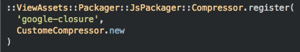
然后在 config/environment.rb 文件中添加如下代码：
然后就可以使用自定义的压缩引擎了，使用方法在下面的章节中有讲解。

Fingerprinting
Fingerprinting是一种文件签名技术.Rails 3.1使用它分析文件内容生成带签名的文件名,标识出文件的最后一次变更,可以确保文件内容与文件名的唯一对应.
由于文件名与文件内容的唯一对应关系,这样浏览器缓存的文件就是某个时期修改了的文件.而当文件内容更新了,fingerprint生成新的文件名,浏览器也会重新缓存新文件.这便是cachebusting技术.
通常的做法是在文件名后追加一个哈希序列.比如对global.css加上一个数据签名的哈希序列,变成:
[plain] view plaincopy
global-908e25f4bf641868d8683022a5b62f54.css
Railsasset pipeline 主要使用以上方式.
Rails以前版本主要是通过为请求加上一个时间撮,主要是通过helper来动态,生成如下:
[plain] view plaincopy
/stylesheets/global.css?1309495796
这种方式存在局限性:
并非所有的缓存机制支持带参的查询串.
SteveSouders曾说到”要避免通过查询串来缓存资源文件”,他研究发现浏览器有5-20%机率不能带参数缓存资源.许多CDN(ContentDelivery Network,内容分发网络)环境不能缓存查询串的资源.
针对分布式服务器环境,文件名随时会改变
查询串主要是基于时间撮的,而资源同服务器一同部署,不同的服务器会产生不一样的时间撮,这样就无法保证请求时附加的查询串能对应到产生该串的服务器上了.比如A,B服务器分别产生的查询串为a,b,客户端第一次得到查询串a,第二次用a去请求,该请求可能分配B上,不是B期望的查询串b,这样B会重新传给客户端相同的资源.
另一个问题是当服务器新版本部署后,即使新版本没有改动资源文件,那也会强制客户端重新缓存资源文件. Fingerprinting根据文件内容生成文件名避开使用查询串的问题,只要内容是相同的,文件名也是相同的. Fingerprinting在生产环境默认是开启,而其他环境不开启.可以在 config/application.rb设置 config.assets.digest 选择开启动.更多参数
Packager 的 fingerprint 字符串的生成是通过 Md5 算法实现的。

MD5 算法
MD5的全称是Message-Digest Algorithm 5，在90年代初由MIT的计算机科学实验室和RSA Data Security Inc发明，经MD2、MD3和MD4发展而来。
Message-Digest泛指字节串(Message)的Hash变换，就是把一个任意长度的字节串变换成一定长的大整数。请注意我使用了“字节串”而不是“字符串”这个词，是因为这种变换只与字节的值有关，与字符集或编码方式无关。
MD5将任意长度的“字节串”变换成一个128bit的大整数，并且它是一个不可逆的字符串变换算法，（我刚开始还愚蠢的认为MD5是可逆的算法 感谢Stkman大哥的讲解）换句话说就是，即使你看到源程序和算法描述，也无法将一个MD5的值变换回原始的字符串，从数学原理上说，是因为原始的字符串有无穷多个，这有点象不存在反函数的数学函数。
MD5的典型应用是对一段Message(字节串)产生fingerprint(指纹)，以防止被“篡改”。举个例子，你将一段话写在一个叫readme.txt文件中，并对这个readme.txt产生一个MD5的值并记录在案，然后你可以传播这个文件给别人，别人如果修改了文件中的任何内容，你对这个文件重新计算MD5时就会发现。如果再有一个第三方的认证机构，用MD5还可以防止文件作者的“抵赖”，这就是所谓的数字签名应用。
MD5还广泛用于加密和解密技术上，在很多操作系统中，用户的密码是以MD5值（或类似的其它算法）的方式保存的， 用户Login的时候，系统是把用户输入的密码计算成MD5值，然后再去和系统中保存的MD5值进行比较，而系统并不“知道”用户的密码是什么。
一些黑客破获这种密码的方法是一种被称为“跑字典”的方法。有两种方法得到字典，一种是日常搜集的用做密码的字符串表，另一种是用排列组合方法生成的，先用MD5程序计算出这些字典项的MD5值，然后再用目标的MD5值在这个字典中检索。
即使假设密码的最大长度为8，同时密码只能是字母和数字，共26+26+10=62个字符，排列组合出的字典的项数则是P(62,1)+P(62,2)….+P(62,8)，那也已经是一个很天文的数字了，存储这个字典就需要TB级的磁盘组，而且这种方法还有一个前提，就是能获得目标账户的密码MD5值的情况下才可以。
在软件的加密保护中 很多软件采用MD5保护 但是由于MD5算法为不可逆算法 所以所有的软件都是使用MD5算法作为一个加密的中间步骤，比如对用户名做一个MD5变换,结果再进行一个可逆的加密变换，做注册机时也只要先用MD5变换，然后再用一个逆算法。所以对于破解者来说只要能看出是MD5就很容易了。
MD5代码的特点明显，跟踪时很容易发现，如果软件采用MD5算法，在数据初始化的时候必然用到以下的四个常数
0x67452301;
0xefcdab89;
0x98badcfe;
0x10325476;
若常数不等 则可能是变形的MD5算法 或者根本就不是这个算法。在内存了也就是
01 23 45 67 89 ab cd ef fe dc ......32 10 16个字节
MD5算法：
第一步：增加填充
增加padding使得数据长度（bit为单位）模512为448。如果数据长度正好是模512为448，增加512个填充bit，也就是说填充的个数为1-512。第一个bit为1，其余全部为0。
第二步：补足长度
将数据长度转换为64bit的数值，如果长度超过64bit所能表示的数据长度的范围，值保留最后64bit，增加到前面填充的数据后面，使得最后的数据为512bit的整数倍。也就是32bit的16倍的整数倍。在RFC1321中，32bit称为一个word。
第三步：初始化变量：
用到4个变量，分别为A、B、C、D，均为32bit长。初始化为： A: 01 23 45 67 B: 89 ab cd ef C: fe dc ba 98 D: 76 54 32 10
第四步：数据处理：
首先定义4个辅助函数： F(X,Y,Z) = XY v not(X) Z G(X,Y,Z) = XZ v Y not(Z) H(X,Y,Z) = X xor Y xor Z I(X,Y,Z) = Y xor (X v not(Z)) 其中：XY表示按位与，X v Y表示按位或，not(X)表示按位取反。xor表示按位异或。 函数中的X、Y、Z均为32bit。
定义一个需要用到的数组：T(i),i取值1-64,T(i)等于abs(sin(i))的4294967296倍的整数部分,i为弧度。 假设前三步处理后的数据长度为3216Nbit
第五步：输出：
最后得到的ABCD为输出结果，共128bit。A为低位，D为高位.
OpenSSL 是用于安全通信的最著名的开放库。在 google 中搜索“SSL library”得到的返回结果中， 列表最上方就是 OpenSSL。它诞生于 1998 年，源自 Eric Young 和 Tim Hudson 开发的 SSLeay 库。其他 SSL 工具包包括遵循 GNU General Public License 发行的 GNU TLS，以及 Mozilla Network Security Services（NSS）（请参阅本文后面的 参考资料 ，以获得 其他信息）。
那么，是什么使得 OpenSSL 比 GNU TLS、Mozilla NSS 或其他所有的库都优越呢？许可是一方面因素 （请参阅 参考资料）。此外，GNS TLS（迄今为止）只支持 TLS v1.0 和 SSL v3.0 协议，仅此而已。
Mozilla NSS 的发行既遵循 Mozilla Public License 又遵循 GNU GPL，它允许开发人员进行选择。 不过，Mozilla NSS 比 OpenSSL 大，并且需要其他外部库来对库进行编译，而 OpenSSL 是完全 自包含的。与 OpenSSL 相同，大部分 NSS API 也没有文档资料。Mozilla NSS 获得了 PKCS #11 支持，该支持可以用于诸如智能卡这样的加密标志。OpenSSL 就不具备这一支持。

OpenSSL
View Assets 本身并没有自己实现 MD5 算法，而是借用了 ruby 的 OpenSSL 库实现这一过程。
什么是 SSL？
SSL 是一个缩写，代表的是 Secure Sockets Layer。它是支持在 Internet 上进行安全通信的 标准，并且将数据密码术集成到了协议之中。数据在离开您的计算机之前就已经被加密，然后只有 到达它预定的目标后才被解密。证书和密码学算法支持了这一切的运转，使用 OpenSSL，您将 有机会切身体会它们。 理论上，如果加密的数据在到达目标之前被截取或窃听，那些数据是不可能被破解的。不过， 由于计算机的变化一年比一年快，而且密码翻译方法有了新的发展，因此，SSL 中使用的加密协议 被破解的可能性也在增大。 可以将 SSL 和安全连接用于 Internet 上任何类型的协议，不管是 HTTP、POP3，还是 FTP。还可以用 SSL 来保护 Telnet 会话。虽然可以用 SSL 保护任何连接，但是不必对每一类连接都使用 SSL。 如果连接传输敏感信息，则应使用 SSL。
什么是 OpenSSL？
OpenSSL 不仅仅是 SSL。它可以实现消息摘要、文件的加密和解密、数字证书、数字签名 和随机数字。关于 OpenSSL 库的内容非常多，远不是一篇文章可以容纳的。
OpenSSL 不只是 API，它还是一个命令行工具。命令行工具可以完成与 API 同样的工作， 而且更进一步，可以测试 SSL 服务器和客户机。它还让开发人员对 OpenSSL 的能力有一个 认识。要获得关于如何使用 OpenSSL 命令行工具的资料，请参阅参考资料部分。

效果
从上面的介绍中我们大致了解了 View Assets 是如何实现压缩的打包的过程。这里有几张截图可以看出 View Assets 的打包效果。
在 package 之前，也就是 Rails 的development 模式下，所以解析到的每个 assets 依赖都是单独的一个 http 请求去获取，其在 html 中也是单独的一个 script 或 link 节点，这就保证了在开发过程中十分自然，易排错等特点：
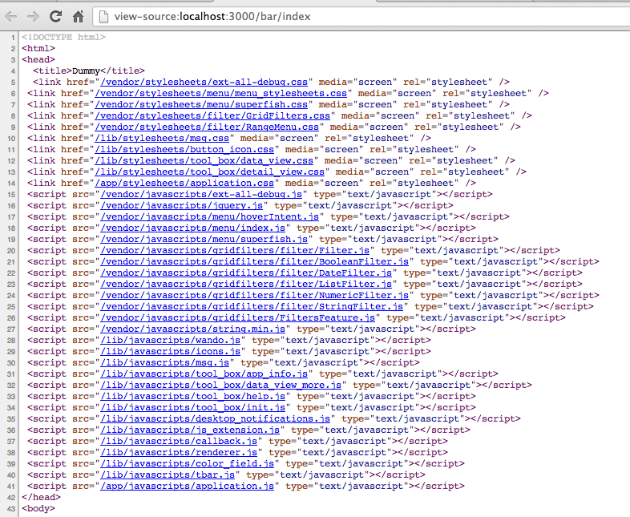
而在 package 之后，也就是 Rails 的 production 模式下，从下图可以看出只有两个节点，也就是两个 http 的 assets 请求，效果十分明显，所有的 js 会被压缩成一个文件，所有的 css 也是。这样子每个页面对 js 和 css 的 http 就被最大程度地降低了，大大提高了页面的渲染速度：
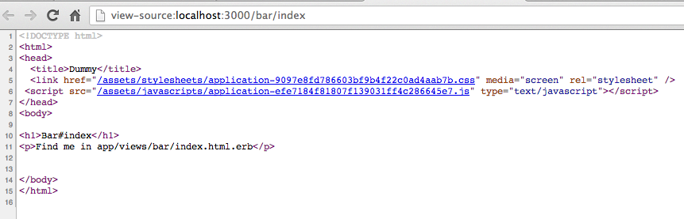
而文件内容，在使用压缩功能后，可以看出，原来的 assets 文件存在大量的注释、空行以及空格等都被最大程度地删除了。
压缩前的一个 css 文件：
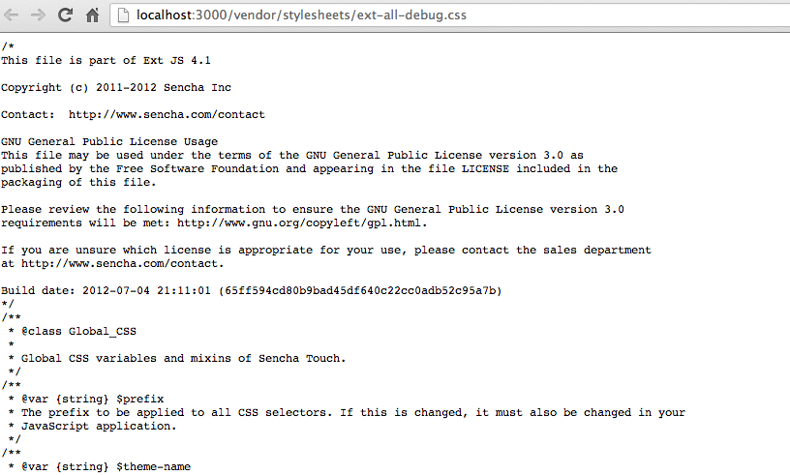
压缩后的 css 文件：
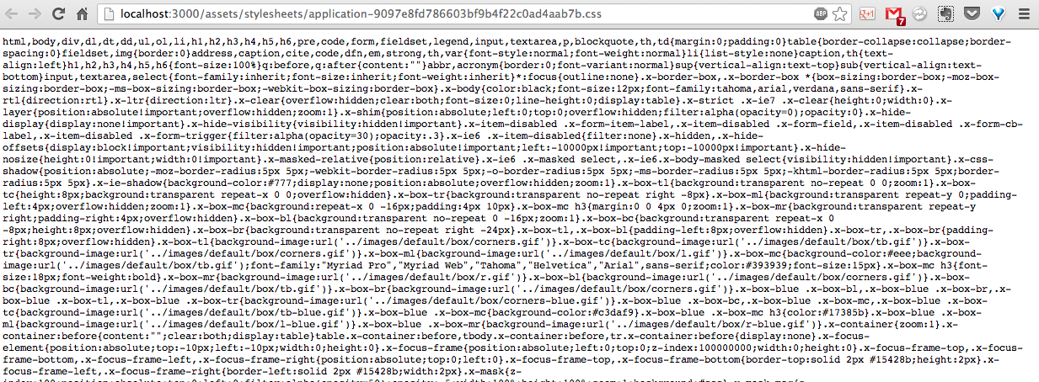

Usage of Packager
Packager 的使用需要 rails 的环境支持，在 railstie 环节中，它使用了 rails 的 rake 任务接口，通过 rake 提供这些压缩功能。

Rake
Ruby是一个解释性的语言，不需要编译，那么为什么 Ruby 程序员使用 Make 文件呢？有两个主要原因：
创建任务—在每一个大型程序最后，你都要编写命令行下可以运行的脚本。或许你想清除缓存，运行一个维护任务， 或者迁移数据库。除吧创建10个单独的 shell 脚本（或者一个大型的复杂脚本），你可以创建单个“Makefile”文件，在其中你可以通过任务组织所 有的东西。然后任务可以通过键入“make stupid”来运行。
依赖任务跟踪—当你开始编写维护任务的库的时候，你开始注意到某些任务可能部分重复。例如，任务 “migrate”和任务“schema:dump”都需要连接一个数据库。我可以创建叫“connect_to_database”一个任务，让任务 “migrate”和任务“schema:dump”都依赖于“connect_to_database”下次我运行“migrate”，在 “migrate”运行之前“connect_to_database”将被运行。
Command: rake View Assets:compress[type,engine]
执行 View Assets 的打包任务方法是在终端中执行下面的指令：
rake View Assets:compress[type,engine]
其中 type 参数指的是类型，有三个值：js，css 和 both。指示的是你想要压缩那些类型的 assets。
engine 指的使用什么压缩引擎；默认的压缩引擎是 yui-compressor。对于 js，View Assets 还内置了另外两种压缩引擎：google-closure 和 uglifier。
同时 View Assets 也支持使用自定义压缩引擎。使用自定义压缩引擎的方法在上面的章节已经描述了。这里在执行 compress 任务时 engine 使用自定义引擎 id 即可。

Tools For Debugging
由于在压缩过程中，像 yui-compressor 这样的压缩引擎会强迫用户使用合法的 js 以及 css 代码。如果代码中使用了一些不合法的变量名等会导致压缩失败，而 View Assets 使用的 yui-compressor 的是一个第三方提供的 ruby gem，它不能很好的提供排错信息，如果这时候一有错误，就无法直观地反应出排错信息帮助开发人员排除错误。所以 View Assets 在 yui-compressor 的 jar 包基础上开发了一个用用的任务实现这一功能。
如下图：
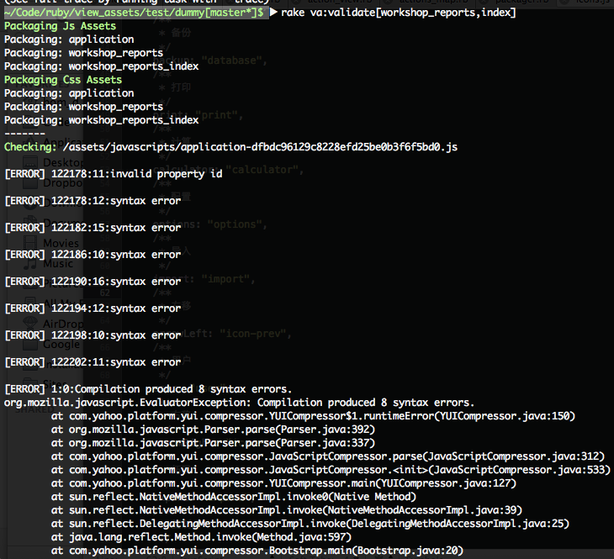

从图片中可以看出，在连接后的文件中第 122178 行处有非法的属性值。而如果只使用 compress 任务，它的报错信息却只有：
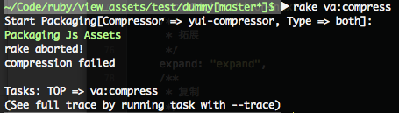

这样便可以帮助开发人员快速的找出是那里的代码出了问题。
这里关于排错还有一点需要交代，那就是因为 yui-compressor 会检测出未定义的变量函数等，所有只有把一个页面中所有的同类 assets 连接在一起才能使用它检查出错误。所以像图片中的示例一样，虽然显示是第 122178 行有错误，但是其实是某个文件中出了这个错误，而该文件并不一定真的有十几万行代码这么大。而是许多文件连接在一起后有十几万行那么大。虽然没有直接定位到那个文件，但是至少起到一定的帮助作用。

ActionView 接口
View Assets 的设计目的实现一个可以替代 Rails 的 ap 的第三方插件，结合当前 ruby 开发的环境和主流，大多数 ruby 插件都是为 Rails 而实现，且公认的实现方式是使用 gem 的方式。
View Assets提供了一系列方法和命令工具，这些方法需要通过 Rails 定义的公共接口连接才能无缝整合到 Rails 的框架中。
View Assets 是通过拓展 Rails 的 Action View 来实现这自动解析依赖的。
该 helper 为 retrieve_assets，传递的参数为 controller 以及 action 名。拓展方法如下：
首先在 helpers/application_helper.rb 中 include ViewAssets::ActionViewHelpers：
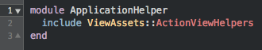
在 view 里面，比如 application.html.erb 中，需要添加如下代码：
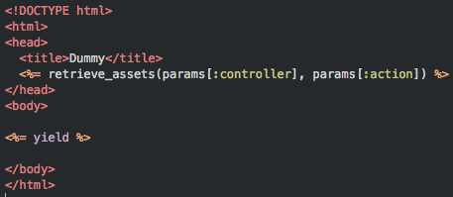
这样设置后，每个使用 application.html.erb 为 layout 的 view 都会自动获取到其对应的 assets。当然，如果需要使用自定义的 layout，同时也需要 View Assets提供依赖维护的也和上面一样只要添加一个 retrieve_assets 的方法即可。
下面的截图是关于 retrieve_assets 的实现细节的：
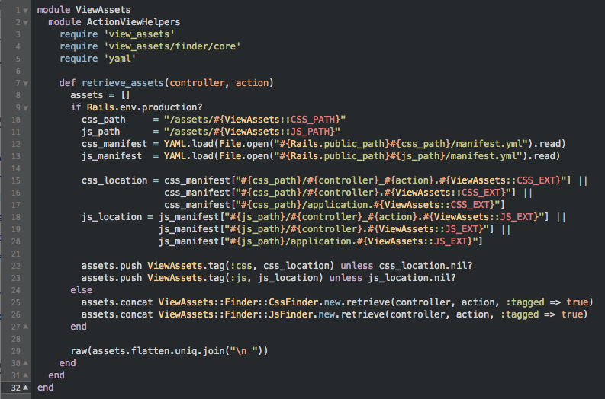
因为 View Assets从设计中就设定了两种运行模式：一种是 development 模式，另一种是 production 模式。这就意味着 retrieve_assets 需要兼顾这两种模式。所以它会通过 Rails 提供的模式接口判断当前是那种模式。
在 development 模式下，View Assets会使用 Finder 模块提供的接口，按照约定获取所有的 assets。
而在 production 模式下，View Assets则在 public/assets 文件夹中分别读取 stylesheets/manifest.yml 和 javascripts/manifest.yml 这两个 yaml 文件（使用 yaml 格式的原因在下面有讲解）。然后先判断是否有 action 级别的 assets，如果没有则判断 control 级别，最后是 application 级别。如果都没有，则返回一个空数组，不会自动添加任何 dom 节点在 html 文件中。
production 模式读取的 yaml 文件是通过 Packager 生成的。与 Finder 不同，Packager 中的资源都是 View Assets自己维护的。不需要开发人员参与。
View Assets的 Railtie 接口
View Assets对 Rails 的拓展主要有两方面，一个是添加 ActionView 的帮助方法，其主要作用是提供连接 Finder 的接口，提供一些 helper 方法，用于提供自动 assets 的自动加载。
另外一个通过拓展 Rake，提供核心的命令行工具。命令行工具主要分为两部分，分别是 Basic 和 Tool。Basic 的 Rake 工具主要是压缩和检查压缩可能遇到的错误。Tool 部分主要用处在于提供重构的方便工具。详细描述在 Packager 和 Manager 的介绍中。
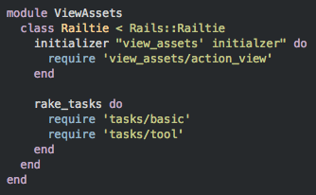

Manager 模块
Manager 模块在 View Assets 中是个特殊模块，View Assets 的所有特点其实都在 Finder 和 Packager 中得到了实现。但是 View Assets 在设计之初就希望整合进入 Rails 的另外一个插件——jammit的功能。它是通过一个 bundle 文件来管理 assets 的。但是这种方式其实十分繁琐，并不能像Assets Pipeline或者 View Assets 一样将依赖声明在 assets 文件中更加易于开发。但是 bundle 文件管理又提供了一种宏观的方式管理 assets。
也正是因为如此，View Assets 希望尝试建立一种类似的管理方式，同时 View Assets 又不能放弃文件内依赖声明。基于这些考量，Manager 模块利用了 Finder 和 Packager 的实现中的一些子模块功能，比如 Action Map 以及 Directive 等。
Manager 会遍历所有三个 View Assets 定义的目录：public/app，public/lib，public/vendor。在遍历后，在 public/assets 文件夹中生成一个 assets.yml 的 bundle 文件。这个文件以 manifest 的名字为 key，该文件所包含的依赖以及相关 assets 文件名字为 View Assetslue。格式大概如下面截图所示：
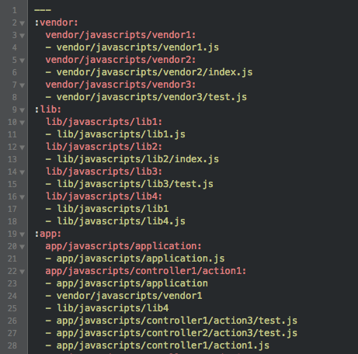
Manager 模块的许多实现是基于 Finder 和 Packager 模块的功能，它是 View Assets 的一种开发拓展尝试。事实上，在开发过程中它的作用可能十分的小。更多的作用是将其视为一个重构工具。比如需要移动文件或者删除等，这个时候 manager 的作用会比较大一些。
作为一个尝试性的结合（jammit 和 ap），Manager 的模块可能不是特别理想。这也从另一个角度反映出后台语言或框架对 assets 文件内依赖声明方式意义是比较大的。
下面分别简单的介绍一下 Manager 的两个功能：MV 和 RM（有一点需要引起注意的是，View Assets 只支持修改 manifest 的文件名，而并不支持修改某一个文件的名字）。
Manager#MV
mv 这个命名是借鉴于 shell 终端的 mv 指令。在 shell 中，mv 指令常用于移动文件和修改文件名。和 shell 的指令相似，也是用于修改 manifest 名字或者移动存放地点的。
它的使用方法和 Packager 类似，是通过 rake 任务方式提供的。
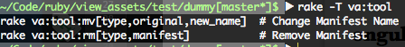
它和 rm 任务位于 View Assets:tool 命名空间下。
执行该任务需要传递三个参数：类型，原 manifest 名，新 manfiest 名。下面几张截图展示该任务的执行效果。
执行任务时的终端提示：
执行任务前某个应用该文件的 manifest：
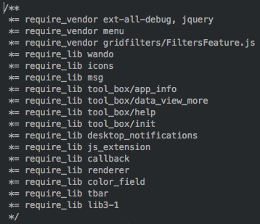
执行任务后：
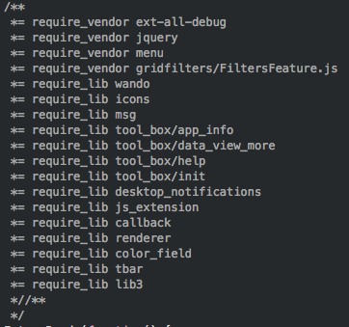
Manager#RM
rm 任务则是用于删除，其命名也是 mv 一样来自 shell 的启发。因为和 mv 在执行以及功能上十分相识，这里就不详细描述了。

测试
单元测试对整个系统的设计和实现充当了十分重要的角色。View Assets 使用了 Rspec 为单元测试工具。

Rspec 介绍
RSpec 工具是一个 Ruby 软件包，可以用它构建有关您的软件的规范。该规范实际上是一个描述系统行为的测试。使用 RSpec 的开发流程如下：
编写一个测试。该测试描述系统中某个较小元素的行为。
运行测试。由于尚没有为系统中的相应部分构建代码，测试失败。这一重要步骤将测试您的测试用例，检验测试用例是否在应当失败的时候失败。
编写足够的代码，使测试通过。
运行测试，检验测试是否成功。
实质上，RSpec 开发人员所做的工作就是将失败的测试用例调试为成功的测试用例。这是一个主动的过程。

View Assets 的测试
View Assets 总共有一百二十多个测试用例，fixtures 的文件数多达九十多个，应该说在测试覆盖率方面来说相对比较充分的。
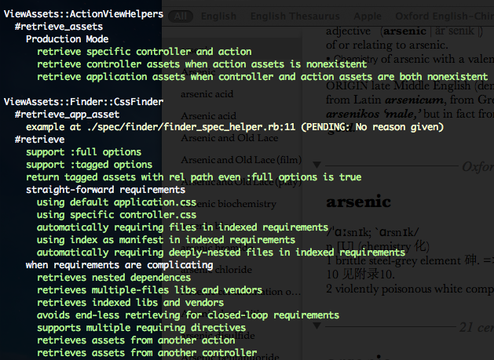
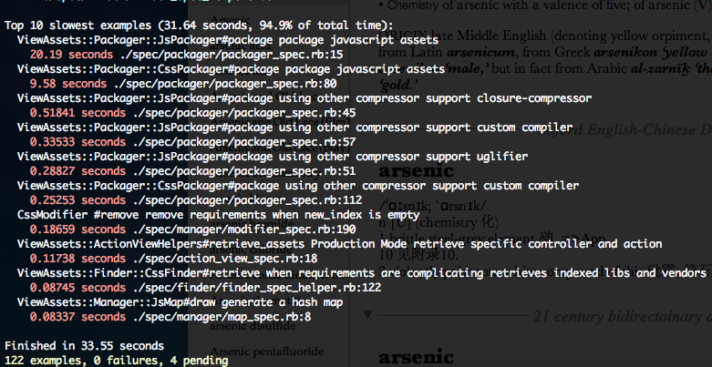
测试过程中，View Assets 着重考虑了几个比较重要的测试方面，一个是 Directive 的测试，因为它的正确解析是 View Assets 的实现基础。另外一个是 Packager 的测试，为了要追求比较真实的测试环境，在测试方面使用了许多 fixtures，同时，这个测试用例花费的时间也最多，需要二十多秒，远远多于其它测试用例。

一个 View Assets 的应用例子
这一节里将介绍一个如何使用 view assets 开发的例子。
首先初始化一个 rails 项目：
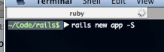

配置 view assets：
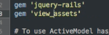

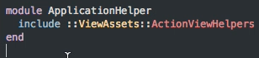
初始化 view assets：

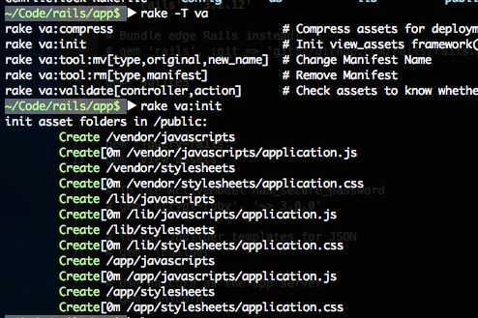

可以看到它 public 文件夹中生成了多个文件夹和文件：

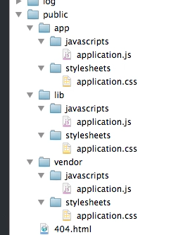

新建一个控制器 controller1，声明依赖：
如在 app/javascripts/application.js 中声明：
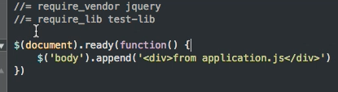

启动服务器后访问 controller1/index 页面，可以看到依赖已经自动加载到页面中了：
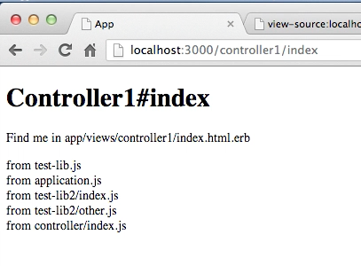
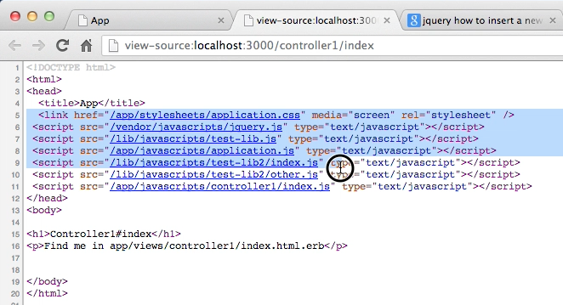
部署前的打包资源：
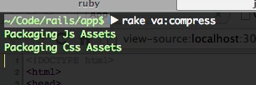
启动 production 模式下的服务器，再次访问 controller1/index 页面时，可以看到原来多个资源已经被压缩成一个了：
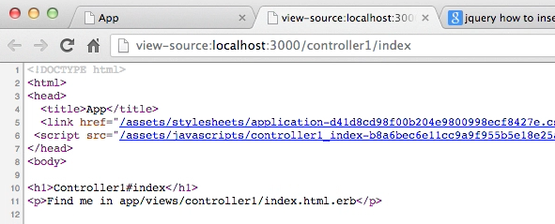
这个例子就简单地演示了如何使用 view assets 开发 web 应用。

展望

至此，本文设计并实现的对 Ruby on Rails assets 管理的拓展取得了阶段性的进展。当前的 View Assets 已具备了实际使用的能力。虽然在管理能力和管理程度上远不能和 Assets Pipeline 相比。但是轻量级的意义使其独具一格。鉴于 Web 开发持续发展的劲头，我们不妨展望一下未来的 wbe 应用对 assets 管理的发展。

更便捷的 Assets 管理方式

现在虽然已经出现了有后端语言或框架解析并维护 assets 依赖。但是这终究是脱离 assets 自身的生态维护的，最便捷的方式便是 assets 语言比如 js 或 css 自身设计并实现这样的依赖功能最为合适。

语言上的整合

类似 coffeescript，sass 等类 ruby 语言的出现为 web 开发提供了新的开发方法，web assets 的管理不仅会将其整合起来，也许还会从另一个角度促进其发展。

结论

至此，已经对本毕业设计所设计并实现的 View Assets、与 Web 开发的 assets 管理有了深入了解，也对系统的未来进行了展望。在制定毕业设计题目前所希望了解的 assets 管理以及相关领域的先进思想的目标也基本达到。因此，本次毕业设计算是顺利完成。
虽然基本的设计和管理目的在当前的实现中都得到了满足，但是还有许多有意义的特性 View Assets 没有实现：
需要增加对图片的管理。
需要增加对 coffeescript 和 sass 以及 erb 等的支持。
希望在未来，能有机会对该领域进行更深入的学习和研究。

致谢
此次毕业设计对自己是一个不小的挑战。 能够顺利完成毕业设计及本篇论文，除去自己在整个过程的浓厚兴趣和努力付出外，还需要感谢多方：
首先感谢党，感谢国家，感谢学校提供了如此好的学习和成长环境，使自己在计算机方面的能力日新月异，腾云驾雾。这是非洲同学不能想象的。
接着感谢索剑老师，为我提供实验场所及实验用计算机，对我的系统实现功不可没。
最后，感谢我的指导老师，麦山，对论文的整体结构和撰写方向提出许多中肯意见和给予关键性指导，非常感激。
参考文献：

[1] Michael Elsdörfer . WebAssets - Asset management for Python. 2010
[2] Vijay Dev, Xavier Noria. Ruby on Rails Guides (v3.2.13). 2012
[3] YUI Compressor. 2012
[4] Sam Ruby. Agile Web Development with Rails (4th edition). 2011
[5] Programming Ruby 1.9 & 2.0 (4th edition): The Pragmatic Programmers' Guide . Programming Ruby 1.9 & 2.0 (4th edition): The Pragmatic Programmers' Guide. 2013
[6] Paolo Perrotta . Metaprogramming Ruby: Program Like the Ruby Pros. 2010

附录

外文翻译

原文（节选自 ruby on rails 官方文档）

Asset Pipeline

1 What is the Asset Pipeline?
The asset pipeline provides a framework to concatenate and minify or compress JaView AssetsScript andCSS assets. It also adds the ability to write these assets in other languages such as CoffeeScript, Sass and ERB.
Prior to Rails 3.1 these features were added through third-party Ruby libraries such as Jammit and Sprockets. Rails 3.1 is integrated with Sprockets through Action Pack which depends on thesprockets gem, by default.
Making the asset pipeline a core feature of Rails means that all developers can benefit from the power of having their assets pre-processed, compressed and minified by one central library, Sprockets. This is part of Rails’ “fast by default” strategy as outlined by DHH in his keynote at RailsConf 2011.
In Rails 3.1, the asset pipeline is enabled by default. It can be disabled inconfig/application.rb by putting this line inside the application class definition:
config.assets.enabled = false
You can also disable the asset pipeline while creating a new application by passing the —skip-sprockets option.
rails new appname --skip-sprockets
You should use the defaults for all new applications unless you have a specific reason to avoid the asset pipeline.
1.1 Main Features
The first feature of the pipeline is to concatenate assets. This is important in a production environment, because it can reduce the number of requests that a browser must make to render a web page. Web browsers are limited in the number of requests that they can make in parallel, so fewer requests can mean faster loading for your application.
Rails 2.x introduced the ability to concatenate JaView AssetsScript and CSS assets by placing :cache => true at the end of the jaView Assetsscript_include_tag and stylesheet_link_tag methods. But this technique has some limitations. For example, it cannot generate the caches in adView Assetsnce, and it is not able to transparently include assets provided by third-party libraries.
Starting with version 3.1, Rails defaults to concatenating all JaView AssetsScript files into one master .js file and all CSS files into one master .css file. As you’ll learn later in this guide, you can customize this strategy to group files any way you like. In production, Rails inserts an MD5 fingerprint into each filename so that the file is cached by the web browser. You can inView Assetslidate the cache by altering this fingerprint, which happens automatically whenever you change the file contents..
The second feature of the asset pipeline is asset minification or compression. For CSS files, this is done by removing whitespace and comments. For JaView AssetsScript, more complex processes can be applied. You can choose from a set of built in options or specify your own.
The third feature of the asset pipeline is that it allows coding assets via a higher-level language, with precompilation down to the actual assets. Supported languages include Sass for CSS, CoffeeScript for JaView AssetsScript, and ERB for both by default.
1.2 What is Fingerprinting and Why Should I Care?
Fingerprinting is a technique that makes the name of a file dependent on the contents of the file. When the file contents change, the filename is also changed. For content that is static or infrequently changed, this provides an easy way to tell whether two versions of a file are identical, even across different servers or deployment dates.
When a filename is unique and based on its content, HTTP headers can be set to encourage caches everywhere (whether at CDNs, at ISPs, in networking equipment, or in web browsers) to keep their own copy of the content. When the content is updated, the fingerprint will change. This will cause the remote clients to request a new copy of the content. This is generally known as cache busting.
The technique that Rails uses for fingerprinting is to insert a hash of the content into the name, usually at the end. For example a CSS file global.css could be renamed with an MD5 digest of its contents:
global-908e25f4bf641868d8683022a5b62f54.css
This is the strategy adopted by the Rails asset pipeline.
Rails’ old strategy was to append a date-based query string to every asset linked with a built-in helper. In the source the generated code looked like this:
/stylesheets/global.css?1309495796
The query string strategy has several disadView Assetsntages:
Not all caches will reliably cache content where the filename only differs by query parameters.
Steve Souders recommends, “…avoiding a querystring for cacheable resources”. He found that in this case 5-20% of requests will not be cached. Query strings in particular do not work at all with some CDNs for cache inView Assetslidation.
The file name can change between nodes in multi-server environments.
The default query string in Rails 2.x is based on the modification time of the files. When assets are deployed to a cluster, there is no guarantee that the timestamps will be the same, resulting in different View Assetslues being used depending on which server handles the request.
Too much cache inView Assetslidation
When static assets are deployed with each new release of code, the mtime of all these files changes, forcing all remote clients to fetch them again, even when the content of those assets has not changed.
Fingerprinting fixes these problems by avoiding query strings, and by ensuring that filenames are consistent based on their content.
Fingerprinting is enabled by default for production and disabled for all other environments. You can enable or disable it in your configuration through the config.assets.digest option.
More reading:
Optimize caching
Revving Filenames: don’t use querystring
2 How to Use the Asset Pipeline
In previous versions of Rails, all assets were located in subdirectories of public such as images,jaView Assetsscripts and stylesheets. With the asset pipeline, the preferred location for these assets is now the app/assets directory. Files in this directory are served by the Sprockets middleware included in the sprockets gem.
Assets can still be placed in the public hierarchy. Any assets under public will be served as static files by the application or web server. You should use app/assets for files that must undergo some pre-processing before they are served.
In production, Rails precompiles these files to public/assets by default. The precompiled copies are then served as static assets by the web server. The files in app/assets are never served directly in production.
When you generate a scaffold or a controller, Rails also generates a JaView AssetsScript file (or CoffeeScript file if the coffee-rails gem is in the Gemfile) and a Cascading Style Sheet file (or SCSS file ifsass-rails is in the Gemfile) for that controller.
For example, if you generate a ProjectsController, Rails will also add a new file atapp/assets/jaView Assetsscripts/projects.js.coffee and another atapp/assets/stylesheets/projects.css.scss. You should put any JaView AssetsScript or CSS unique to a controller inside their respective asset files, as these files can then be loaded just for these controllers with lines such as <%= jaView Assetsscript_include_tag params[:controller] %> or <%= stylesheet_link_tag params[:controller] %>.
You must have an ExecJS supported runtime in order to use CoffeeScript. If you are using Mac OS X or Windows you have a JaView AssetsScript runtime installed in your operating system. Check ExecJS documentation to know all supported JaView AssetsScript runtimes.
2.1 Asset Organization
Pipeline assets can be placed inside an application in one of three locations: app/assets,lib/assets or vendor/assets.
app/assets is for assets that are owned by the application, such as custom images, JaView AssetsScript files or stylesheets.
lib/assets is for your own libraries’ code that doesn’t really fit into the scope of the application or those libraries which are shared across applications.
vendor/assets is for assets that are owned by outside entities, such as code for JaView AssetsScript plugins and CSS frameworks.
2.1.1 Search paths
When a file is referenced from a manifest or a helper, Sprockets searches the three default asset locations for it.
The default locations are: app/assets/images and the subdirectories jaView Assetsscripts andstylesheets in all three asset locations.
For example, these files:
app/assets/jaView Assetsscripts/home.js
lib/assets/jaView Assetsscripts/moovinator.js
vendor/assets/jaView Assetsscripts/slider.js
would be referenced in a manifest like this:
//= require home
//= require moovinator
//= require slider
Assets inside subdirectories can also be accessed.
app/assets/jaView Assetsscripts/sub/something.js
is referenced as:
//= require sub/something
You can view the search path by inspecting Rails.application.config.assets.paths in the Rails console.
Additional (fully qualified) paths can be added to the pipeline in config/application.rb. For example:
config.assets.paths << Rails.root.join("app", "assets", "flash")
Paths are traversed in the order that they occur in the search path.
It is important to note that files you want to reference outside a manifest must be added to the precompile array or they will not be aView Assetsilable in the production environment.
2.1.2 Using index files
Sprockets uses files named index (with the releView Assetsnt extensions) for a special purpose.
For example, if you have a jQuery library with many modules, which is stored inlib/assets/library_name, the file lib/assets/library_name/index.js serves as the manifest for all files in this library. This file could include a list of all the required files in order, or a simple require_tree directive.
The library as a whole can be accessed in the site’s application manifest like so:
//= require library_name
This simplifies maintenance and keeps things clean by allowing related code to be grouped before inclusion elsewhere.
2.2 Coding Links to Assets
Sprockets does not add any new methods to access your assets – you still use the familiarjaView Assetsscript_include_tag and stylesheet_link_tag.
<%= stylesheet_link_tag "application" %>
<%= jaView Assetsscript_include_tag "application" %>
In regular views you can access images in the assets/images directory like this:
<%= image_tag "rails.png" %>
Provided that the pipeline is enabled within your application (and not disabled in the current environment context), this file is served by Sprockets. If a file exists at public/assets/rails.pngit is served by the web server.
Alternatively, a request for a file with an MD5 hash such as public/assets/rails-af27b6a414e6da00003503148be9b409.png is treated the same way. How these hashes are generated is covered in the In Production section later on in this guide.
Sprockets will also look through the paths specified in config.assets.paths which includes the standard application paths and any path added by Rails engines.
Images can also be organized into subdirectories if required, and they can be accessed by specifying the directory’s name in the tag:
<%= image_tag "icons/rails.png" %>
2.2.1 CSS and ERB
The asset pipeline automatically eView Assetsluates ERB. This means that if you add an erb extension to aCSS asset (for example, application.css.erb), then helpers like asset_path are aView Assetsilable in your CSS rules:
.class { background-image: url(<%= asset_path 'image.png' %>) }
This writes the path to the particular asset being referenced. In this example, it would make sense to have an image in one of the asset load paths, such as app/assets/images/image.png, which would be referenced here. If this image is already aView Assetsilable in public/assets as a fingerprinted file, then that path is referenced.
If you want to use a data URI — a method of embedding the image data directly into the CSS file — you can use the asset_data_uri helper.
#logo { background: url(<%= asset_data_uri 'logo.png' %>) }
This inserts a correctly-formatted data URI into the CSS source.
Note that the closing tag cannot be of the style -%>.
2.2.2 CSS and Sass
When using the asset pipeline, paths to assets must be re-written and sass-rails provides -urland -path helpers (hyphenated in Sass, underscored in Ruby) for the following asset classes: image, font, video, audio, JaView AssetsScript and stylesheet.
image-url("rails.png") becomes url(/assets/rails.png)
image-path("rails.png") becomes "/assets/rails.png".
The more generic form can also be used but the asset path and class must both be specified:
asset-url("rails.png", image) becomes url(/assets/rails.png)
asset-path("rails.png", image) becomes "/assets/rails.png"
2.2.3 JaView AssetsScript/CoffeeScript and ERB
If you add an erb extension to a JaView AssetsScript asset, making it something such asapplication.js.erb, then you can use the asset_path helper in your JaView AssetsScript code:
$('#logo').attr({
src: "<%= asset_path('logo.png') %>"
});
This writes the path to the particular asset being referenced.
Similarly, you can use the asset_path helper in CoffeeScript files with erb extension (e.g.,application.js.coffee.erb):
$('#logo').attr src: "<%= asset_path('logo.png') %>"
2.3 Manifest Files and Directives
Sprockets uses manifest files to determine which assets to include and serve. These manifest files contain directives — instructions that tell Sprockets which files to require in order to build a singleCSS or JaView AssetsScript file. With these directives, Sprockets loads the files specified, processes them if necessary, concatenates them into one single file and then compresses them (ifRails.application.config.assets.compress is true). By serving one file rather than many, the load time of pages can be greatly reduced because the browser makes fewer requests.
For example, a new Rails application includes a defaultapp/assets/jaView Assetsscripts/application.js file which contains the following lines:
// ...
//= require jquery
//= require jquery_ujs
//= require_tree .
In JaView AssetsScript files, the directives begin with //=. In this case, the file is using the require and therequire_tree directives. The require directive is used to tell Sprockets the files that you wish to require. Here, you are requiring the files jquery.js and jquery_ujs.js that are aView Assetsilable somewhere in the search path for Sprockets. You need not supply the extensions explicitly. Sprockets assumes you are requiring a .js file when done from within a .js file.
In Rails 3.1 the jquery-rails gem provides the jquery.js and jquery_ujs.js files via the asset pipeline. You won’t see them in the application tree.
The require_tree directive tells Sprockets to recursively include all JaView AssetsScript files in the specified directory into the output. These paths must be specified relative to the manifest file. You can also use the require_directory directive which includes all JaView AssetsScript files only in the directory specified, without recursion.
Directives are processed top to bottom, but the order in which files are included by require_treeis unspecified. You should not rely on any particular order among those. If you need to ensure some particular JaView AssetsScript ends up above some other in the concatenated file, require the prerequisite file first in the manifest. Note that the family of require directives prevents files from being included twice in the output.
Rails also creates a default app/assets/stylesheets/application.css file which contains these lines:
/* ...
*= require_self
*= require_tree .
*/
The directives that work in the JaView AssetsScript files also work in stylesheets (though obviously including stylesheets rather than JaView AssetsScript files). The require_tree directive in a CSS manifest works the same way as the JaView AssetsScript one, requiring all stylesheets from the current directory.
In this example require_self is used. This puts the CSS contained within the file (if any) at the precise location of the require_self call. If require_self is called more than once, only the last call is respected.
If you want to use multiple Sass files, you should generally use the Sass @import ruleinstead of these Sprockets directives. Using Sprockets directives all Sass files exist within their own scope, making View Assetsriables or mixins only aView Assetsilable within the document they were defined in.
You can have as many manifest files as you need. For example the admin.css and admin.jsmanifest could contain the JS and CSS files that are used for the admin section of an application.
The same remarks about ordering made above apply. In particular, you can specify individual files and they are compiled in the order specified. For example, you might concatenate three CSS files together this way:
/* ...
*= require reset
*= require layout
*= require chrome
*/
2.4 Preprocessing
The file extensions used on an asset determine what preprocessing is applied. When a controller or a scaffold is generated with the default Rails gemset, a CoffeeScript file and a SCSS file are generated in place of a regular JaView AssetsScript and CSS file. The example used before was a controller called “projects”, which generated an app/assets/jaView Assetsscripts/projects.js.coffee and anapp/assets/stylesheets/projects.css.scss file.
When these files are requested, they are processed by the processors provided by the coffee-script and sass gems and then sent back to the browser as JaView AssetsScript and CSS respectively.
Additional layers of preprocessing can be requested by adding other extensions, where each extension is processed in a right-to-left manner. These should be used in the order the processing should be applied. For example, a stylesheet calledapp/assets/stylesheets/projects.css.scss.erb is first processed as ERB, then SCSS, and finally served as CSS. The same applies to a JaView AssetsScript file —app/assets/jaView Assetsscripts/projects.js.coffee.erb is processed as ERB, then CoffeeScript, and served as JaView AssetsScript.
Keep in mind that the order of these preprocessors is important. For example, if you called your JaView AssetsScript file app/assets/jaView Assetsscripts/projects.js.erb.coffee then it would be processed with the CoffeeScript interpreter first, which wouldn’t understand ERB and therefore you would run into problems.

译文

1 什么是 Asset Pipline?
asset pipline 是一个提供连结缩小或者压缩 JaView AssetsScript 和 CSS 资源的框架。它也添加了用其它语言编写这些资源的功能, 如 CoffeeScript, Sass 和 ERB。
在 Rails 3.1 之前这些功能都是通过第三方 Ruby 库添加进来的，如 Jammit 和 Sprockets. Rails 3.1 默认通过 Action Pack 和 依赖 sprockets gem 的 Sprockets 进行交互.
使 asset pipline 成为 Rails 的核心功能意味着所有的开发者都能从其强大的功能受益. 这些功能使用一个中心库，Sprockets, 将资源预处理，压缩和缩小。 这是 Rails 的 “fast by default” 策略的一部分，这个策略是 DHH 在 RailsConf 2011 概述中的主旨。
在 Rails 3.1 中，asset pipline 是默认开启的。它可在 config/application.rb 里被关闭，只需将以下这行放到应用程序类定义里:
config.assets.enabled = false
你也可以在创建一个新应用程序的时候投递 —skip-sprockets 参数来关闭 asset pipline.
rails new appname --skip-sprockets
你应该在所有的新应用程序中默认使用它，除非你有特殊的原因去避免使用 asset pipline.
1.1 主要功能
pipline 的第一个功能就是连结资源。这在生产环境非常重要，因为它可以避免浏览器为了渲染页面而不得不发送过多的请求。网页浏览器限制了并行请求的数量， 所以更少的请求能让你的应用程序加载更快。
Rails 2.x 介绍了将 :cache => true 放置到 jaView Assetsscript_include_tag 或 stylesheet_link_tag方法的尾部能连结 JaView AssetsScript 或 CSS 资源。但这个技术有些不足。例如，它不能预先产生缓存和它不能显式调用由第三方库提供的资源。
从 3.1 版开始， Rails 默认将所有的 JaView AssetsScript 文件连结成一个主要的 .js 文件，和将所有的 CSS 文件连结成一个主要的 .css 文件。 你将可以在本指南后面学习到如何自定义管理这些文件的策略。在生产环境中， Rails 给每个文件名插入一个 MD5 指纹,以便文件被网页浏览器缓存。你可以通过修改指纹使缓存无效，这在你修改文件后会自动发生。
asset pipline 的第二个功能是资源的缩小或者压缩。对于 CSS 文件，是通过去除空格和注释来实现的。对于 JavsScript, 会有更多的复杂过程。你可以从选项中选择一套构件或者指定你自己的。
asset pipline 的第三个功能是它能你使用更高级的语言来编写资源，然后预编译成实质的资源。默认支持的语言包括 CSS 的 Sass，JaView AssetsScript 的 CoffeeScript 和可用于所有资源的 ERB.
1.2 什么是指纹识别和为什么我们要关心
指纹识别是一项使一个文件的名字根据文件的内容而定的技术。当文件的内容改变了，文件名也会变。 这提供了辨别两个版本的文件是同一个文件的方法，即使是跨越不同的服务器和部署日期。
当一个文件的名字是唯一的并且基于它的内容， HTTP 头部可以被设定为在任何地方缓存(无论是在 CDNs, 在 ISPs, 在网络设备里，或者是在网页浏览器里)去保存它们自己内容的副本。当内容更新了，指纹识别也会变更。这会引起远端客户端发出一个新的请求获得内容。这一般被叫做 清除缓存.
Rails 用于指纹识别的技术是将内容的 hash 插入到名字里，通常在尾部。例如 global.css CSS文件可以被重命名为一个带有它的内容的 MD5 digest:
global-908e25f4bf641868d8683022a5b62f54.css
这是 Rails asset pipline 所使用的策略。
Rails 的旧策略是为每个资源附加一个以日期为基础的查询字符串，这些 asset 都会与一个内建的 helper 关联. 原先文件生成的代码看起来像这样:
/stylesheets/global.css?1309495796
这个查询字符串策略有这些弊端:
当文件名只是查询参数部分的不同，不是所有的缓存都会确实地缓存了内容.
Steve Souders recommends, “…避免对可缓存资源使用查询字符串”。它发现在这种情况下有 5-20% 的请求都不会被缓存。特别是针对一些CDNs的独立缓存，查询字符串起不到太大的作用。
在多服务器环境中，文件名可以在不同的节点之间改变。
Rails 2.x 默认的查询字符基于文件的修改时间。当资源被部署到某个集群，不能确定时间戳会是一样的。这会导致随着处理请求的服务器的不同而使用不同的值。
过多的独立缓存
每当静态资源随着新版本的代码部署时，_所有_这些文件的 mtime 都会改变，迫使所有的远程客户端重新刷新它们，即使这些资源的内容没有发生改变。
指纹识别没有使用查询字符串而且确保了文件名与其内容保持同步，所以解决了这些问题。
指纹识别在生产环境下是默认开启的，而在所有其它的环境下是关闭的。你可以通过配置文件的config.assets.digest 选参去开启或者关闭它。
更多读物:
Optimize caching
Revving Filenames: don’t use querystring
2 如何使用 Asset Pipeline
在 Rails 之前的版本里，所有的资源都放置在 public 的子目录下比如 images, jaView Assetsscript 和stylesheets. 对于 asset pipline, 这些资源现在被指定到 app/assets 目录。这个目录下的所有文件都通过 Sprockets 中间件供应，这个中间件通过引入 sprockets gem 使用。
资源依然可以被放置在 public 目录下。 所有位于 public 目录下的文件都会作为静态资源通过应用程序或者 web 服务器供应。在它们被供应之前必须作一些预处理的文件要放在 app/assets 里。
在生产中，Rails 默认预编译这些文件到 public/assets。 预编译过后的副本会被 web 服务器作为静态资源供应。在生产中，app/assets 里的文件从不被直接供应。
当你创建一个 scaffold 或者一个控制器时，Rails 也会为该控制器创建一个 JaView AssetsScript 文件 (或者 CoffeeScript 文件，如果 Gemfile 里有 coffee-rails gem 的话) 和一个层叠式样式表文件 (或者SCSS 文件，如果 Gemfile 里有 sass-rails的话)
例如，如果你生成一个 ProjectsController, Rails 会同时添加一个新文件位于app/assets/jaView Assetsscripts/projects.js.coffee 和另一个位于app/assets/stylesheets/projects.css.scss。你应该将针对某个控制器的 JaView Assetsscript 和 CSS放置到它们各自的资源文件里，以便这些文件可以只为这些控制器被加载, 使用诸如 <%= jaView Assetsscript_include_tag params[:controller] %> 或者 <%= stylesheet_link_tag params[:controller] %> 进行加载.
为了使用 CoffeeScript， 你必须有一个 ExecJS 支持的运行时。如果你使用 Mac OS X 或者 Windows，那你的操作系统已经安装好一个 JaView Assetsscript 运行时了。 查阅 ExecJS 文档了解更多支持的 JaView AssetsScript 运行时。
2.1 资源组织
Pipeline assets 可以被放置到一个应用程序中这三个位置中的一个: app/assets, lib/assets 或者vendor/assets.
app/assets 放置属于应用程序的资源，比如自选图像，JaView AssetsScript 文件和样式文件。
lib/assets 用于不在应用程序范围内的自有函式库，或者那些跨应用程序共通的函式。
vendor/assets 用于属于外部实体的资源，比如 JaView AssetsScript 插件和 CSS 框架的代码。
2.1.1 搜寻路径
当一个文件在资源清单或者 helper 中被指引，Sprockets 会在三个不同的资源地址去搜寻它.
默认的位置是: app/assets/images 和那三个资源地址下的所有 jaView Assetsscripts， stylesheets 子目录。
例如，这三个文件:
app/assets/jaView Assetsscripts/home.js
lib/assets/jaView Assetsscripts/moovinator.js
vendor/assets/jaView Assetsscripts/slider.js
会在资源清单里被指引如下:
//= require home
//= require moovinator
//= require slider
子目录下的资源同样也可以被访问。
app/assets/jaView Assetsscripts/sub/something.js
会像这样被指引:
//= require sub/something
你可以在 Rails console 里检阅 Rails.application.config.assets.paths，就可以看到那些搜寻路径了。
附加的(完全有资格的)路径可以在 config/application.rb 里被添加到 pipeline。例如:
config.assets.paths << Rails.root.join("app", "assets", "flash")
路径会按找在搜寻路径中出现的顺序被历遍。
有一点非常重要要注意的是，你想在资源清单外引用的文件必须加载到预编译列表里，否则它们在生产环境将不可以用。
2.1.2 使用索引文件
Sprockets 对一些特殊的用途会使用名为 index (使用相关扩展) 的文件。
例如，如果你的许多模块都要使用某个 jQuery 函式库，这个函式库存放在lib/assets/library_name。 lib/assets/library_name/index.js 会作为这个库的所有文件的 manifest. 这个文件可以按顺序包含一组需要使用的文件，或者一个简单的 require_tree 指令。
这个函式库可以作为一个整体被网站应用程序的资源清单像这样访问：
//= require library_name
通过让相关的代码在被其它地方引用之前组织起来，简化了组织结构而且保持事务清晰。
2.2 连接资源的代码。
Sprockets 不添加任何新方法去访问你的资源 – 你依旧使用熟悉的 jaView Assetsscript_include_tag 和stylesheet_link_tag.
<%= stylesheet_link_tag "application" %>
<%= jaView Assetsscript_include_tag "application" %>
在一般的视图里，你可以这样访问 assets/images 目录下的图片：
<%= image_tag "rails.png" %>
这在你的应用程序使用了 pipeline (并且在当前的环境上下文中没有被关闭)时才会提供，这些文件通过 Sprockets 获得。 如果文件位于 public/assets/rails.png 那么它将通过 web 服务器获得。
另一种情况是，请求一个带有 MD5 哈希值的文件如 public/assets/rails-af27b6a414e6da00003503148be9b409.png 会被同样对待。 在本指南后续的 In Production 章节会介绍这些哈希值是如何生成的。
Sprockets 也会搜寻在 config.assets.paths 指定的所有路径，这些路径包括常规的应用程序路径和任何被 Rails engines 添加进来的路径。
如果需要，图片也可以被组织到子目录里，然后在标签中通过指定目录名来访问它们:
<%= image_tag "icons/rails.png" %>
2.2.1 CSS 和 ERB
asset pipeline 会自动解析 ERB. 这意味着如果你添加 erb 扩展名到一个 CSS 资源 (例如，application.css.erb), 那么 helpers 如 asset_path 就可以在你的 CSS 规则中使用:
.class { background-image: url(<%= asset_path 'image.png' %>) }
这会写入被指定的资源的路径。在这个例子中，它可从任何一个资源加载路径里获得一个图像，比如app/assets/images/image.png. 这个图像会在这被引用。如果这个图像已经是一个指纹识别过的文件存在于 public/assets中的话，会优先引用这个路径。
#FXIME: as a fingerprinted file. 如果你想使用 data URI — 一个直接将图像数据嵌入到 CSS 文件里的方法 — 你可以使用 asset_data_uri helper.
#logo { background: url(<%= asset_data_uri 'logo.png' %>) }
这会嵌入一个格式正确的 data URI 到 CSS 源文件里
注意，闭合标签不能使用 -%> 的形式。
2.2.2 CSS 和 Sass
当我们使用 asset pipeline时， 资源的路径必须重写而且 sass-rails 为下列类别提供了 -url 和 -path helpers(在 Sass 中使用连字符，在 Ruby 中使用下划线) : image, font, video, audio, JaView AssetsScript 和 stylesheet.
image-url("rails.png") 变成 url(/assets/rails.png)
image-path("rails.png") 变成 "/assets/rails.png".
有更多类似的方式可以使用，但资源的路径和类别都必须指明：
asset-url("rails.png", image) 变成 url(/assets/rails.png)
asset-path("rails.png", image) 变成 "/assets/rails.png"
2.2.3 JaView AssetsScript/CoffeeScript 和 ERB
如果你给 JaView AssetsScript 资源添加 erb 后缀名，使它像 application.js.erb，那么你就可以在 JaView AssetsScript 代码里用 asset_path helper 了。
$('#logo').attr({
src: "<%= asset_path('logo.png') %>"
});
这将被引用的某个特定资源的路径写入。
同样的， 你可以在带有 erb 扩展名的 CoffeeScript 文件 (e.g., application.js.coffee.erb) 中使用 asset_path helper:
$('#logo').attr src: "<%= asset_path('logo.png') %>"
2.3 资源清单文件和指令
Sprockets 使用资源清单文件去确认哪些资源要引入并供应的。 这些资源清单文件包含一些 指令 — 告诉 Sprockets 哪些文件要被按顺序引入，然后将它们连结成单个 CSS 或者 JaView AssetsScript 文件的指示。根据这些指令， Sprockets 加载这些被指定的文件，如果有必要就对它们进行加工，接着将它们连结成单个文件然后压缩它们 ( 如果 +Rails.application.config.assets.compress 为 true ). 由于只处理单个文件而不是多个， 浏览器可以发起更少的请求所以页面的加载时间将会大大的缩减。
例如，一个新的 Rails 应用程序包含了一个默认的 app/assets/jaView Assetsscripts/application.js 文件，这个文件包含了一些行:
// ...
//= require jquery
//= require jquery_ujs
//= require_tree .
在 JaView AssetsScript 文件里，指令以 //= 开头。在这个例子里， 该文件使用了 require 和 require_tree指令。 require 指令是用于告诉 Sprockets 需要加入的文件。这里，你加入了 jquery.js 和jquery_ujs.js 文件，Sprockets 可以在搜索路径的某个地方找到。 你不需要显式的提供扩展名。当在一个 .js 文件里时，Sprockets 会假设你加入的是一个 .js 文件。
在 Rails 3.1 里， jquery-rails gem 通过 asset pipline 提供了 jquery.js 和jquery_ujs.js 文件. 你会在应用程序的目录中看到它们。
require_tree 指令告诉 Sprockets 递归地去包含在指定目录下_所有_ 的 JaView AssetsScript 文件到输出里。 这些路径必须在资源清单文件中有相关的指定。 有也可以使用 require_directory 指令，它会将在某个特定目录下所有的 JaView AssetsScript 文件包含进去，但不递归。
指令会从上到下进行处理， 但是通过 require_tree 包含进来的文件的顺序就没有规定。你不应该在它们中安排顺序。如果你想在连结起来的文件中确保某个 JaView AssetsScript 文件内容在其它之前结束， 先将首要的文件填入资源清单。 注意 require 指令集会防止文件被重复包含到输出里。
Rails 也会创建一个默认的 app/assets/stylesheets/application.css 文件，包含以下内容：
/* ...
*= require_self
*= require_tree .
*/
在 JaView AssetsScript 文件里可用的指令也可用于 stylesheets (当然是包含 stylesheets 文件而不是 JaView AssetsScript 文件). require_tree 指令在 CSS资源清单中的用法和在 JaView AssetsScript 的用法是一样的，就是加入当前目录下的所有 stylesheets 文件。
在这个例子中使用了 require_self。 这将文件中的 CSS (如果有) 放置到 require_self 调用的准确位置。如果 =require_self+ 被调用超过一次，只有最后一次调用有效。
如果你像使用多个 Sass 文件，你通常可以使用 Sass @import rule 替代这些 Sprockets 指令。使用 Sprockets 指令的话，所有在 Sass 文件中定义的变量和 mixins 都只能在其被定义的文档中可用.(译者注: 虽然连结成同一个文件，但定义的变量等是相对独立的。而用@import 的话则可以在所有关联的 Sass 文件中通用.)
你可以有和你需要的一样多的资源清单文件。例如 admin.css 和 admin.js资源清单可以包括被用于应用程序管理部分的 JS 和 CSS 文件.
排序方式和前面提到的一样。特殊情况下， 你可以指定独立的文件然后它们就会被按照指定的顺序编译。例如，你会通过这个方法连结三个 CSS 文件：
/* ...
*= require reset
*= require layout
*= require chrome
*/
2.4 预处理
文件的扩展名被用于判断某个资源文件要进入哪个预处理过程。当一个控制器或者一个 scaffold 是由 Rails 默认的 gemset 生成时， CoffeeScript 文件和 SCSS 文件会代替常规的 JaView AssetsScript 和 CSS 文件被生成。 前面的使用过例子的控制器为 "projects"，则它会生成一个app/assets/jaView Assetsscripts/projects.js.coffee 和一个app/assets/stylesheets/project.css.scss 文件。
当这些文件被请求时，它们会分别被 coffee-script 和 sass gem 提供的处理器处理，然后编译好的 JaView AssetsScript 和 CSS 文件送回给浏览。
其它层的预处理可以通过添加其它的扩展被加入，扩展的处理顺序按是从右到左。这应该用于需要按顺序处理的过程。例如，一个名为 app/assets/stylesheets/project.css.scss.erb 的式样文件是被当作 ERB 处理，然后是 SCSS，最后为 CSS。对应用到 JaView AssetsScript 文件也是同样的 —app/assets/jaView Assetsscript/projects.js.coffee.erb 显示作为 ERB, 然后是 CoffeScript, 接着就是 JaView AssetsScript了。
谨记这些处理器的顺序是很重要的。例如，如果调用你的 JaView AssetsScript 文件app/assets/jaView Assetsscripts/projects.js.erb.coffee， 那么现由 CoffeeScript 拦截器先处理。它不能解析 ERB 所以你会碰到问题。

